СОГЛАСОВАНО  Зам. начальника ГУ МВД РФ по Краснодарскому краю – начальник УВД по городу Сочи  Генерал-майор полиции  ________________ С. И. Огурцов | УТВЕРЖДАЮ  Президент СГСОО  «Федерация триатлона»  ________________ М.В. Трусов
СОГЛАСОВАНО  ООО «Картинг»  __________________ Б.Ч. Чхетиани | СОГЛАСОВАНО  Директор департамента физической  культуры и спорта администрации  муниципального образования городской округ город-курорт Сочи Краснодарского края  ______________ А.Н. Мирошников

План мероприятий
по обеспечению общественного порядка и общественной безопасности при проведении соревнований чемпионата и первенства города Сочи по дуатлон-спринту и дуатлон-эстафете

11-12.04.2026 г.

Краснодарский край, г. Сочи

ОБЩИЕ ПОЛОЖЕНИЯ
Настоящий План обеспечения безопасности при проведении соревнований чемпионата и первенства города Сочи по дуатлону (далее – Мероприятие), процедуры проверки физических лиц, транспортных средств и грузов, предоставления права доступа на территорию контролируемой зоны при пересечении периметров безопасности и осуществления отдельных видов деятельности в них.
Соревнования по дуатлон-спринт проводятся на территории «Картодрома» города Сочи расположенного по адресу село Пластунка, Бригадный переулок, 1:
- беговой этап в 2 круга по трассе гонок для картингов «Картодрома»;
- велосипедный этап проложен в 6 кругов в 8 км по трассе гонок для картингов «Картодрома»;
- беговой этап в 1 круг по трассе гонок для картингов «Картодрома».
Соревнования по дуатлон-эстафете проводятся на территории стадиона ДЮСШ 1 города Сочи расположенного по адресу г. Сочи, ул. Паркорвая, 19/3:
- беговой этап в 5 кругов по стадиону ДЮСШ 1;
- велосипедный этап проложен в 20 кругов в 5 км по стадиону ДЮСШ 1;
- беговой этап в 5 кругов по стадиону ДЮСШ 1.
Схема трасс обозначены в (приложение №1 и №2).
- План является обязательным для выполнения всеми органами власти, должностными лицами и организациями, независимо от организационно-правовой формы, осуществляющими свою деятельность на территории, контролируемой зоны, а также физическими лицами, осуществляющими трудовую деятельность или временно находящимися на территории контролируемой зоны.
- На территории контролируемой зоны устанавливается пропускной режим в целях:
- исключения возможности несанкционированного доступа физических лиц и транспортных средств;
- исключения возможности ввоза и вноса веществ и предметов (режущих, колющих и пр.), с помощью которых можно совершить акт незаконного вмешательства;
- исключения прохода в контролируемую зону лиц, находящихся в наркотическом, токсическом или алкогольном опьянении;
- исключения возможности бесконтрольного передвижения клиентских групп и транспортных средств.
- Ответственность за обеспечение безопасности в контролируемой зоне возлагается на организаторов соревнований, соответствующие государственные органы, органы местного самоуправления, иные организации, собственников объектов, субъекты транспортной инфраструктуры, осуществляющие в пределах компетенции реализацию усиленных мер безопасности при проведении соревнований.
За безопасность при проведении Мероприятия отвечает Директор соревнований, Главный судья соревнования и Главный врач.
- В настоящем документе определена следующая контрольная зона: трасса гонок для картингов «Картодром».

ОСНОВНЫЕ ТЕРМИНЫ, ИСПОЛЬЗУЕМЫЕ В ДОКУМЕНТЕ
- Контролируемая зона – объект «Картодром» в пределах огороженного периметра, где будет проходить Мероприятие.
- Периметр безопасности – граница территории контролируемой зоны с устроенными в ней контрольно-пропускными пунктами.
- Осмотр – осмотр граждан, транспортных средств, материальных ценностей, вещей и предметов, осуществляемый сотрудниками ЧОП «БЕРСЕРК» в количестве 2 сотрудников на основании договора № 15 от 31.03.2026 с применением технических средств – ручные металлодетекторы (2 штуки) при проходе (въезде) в контролируемые зоны в целях обеспечения безопасности участников соревнований, выявления предметов, запрещенных или ограниченных для проноса и использования (В соответствии с Постановлением Правительства РФ от 18 апреля 2014г. №353 «Об утверждении Правил обеспечения безопасности при проведении официальных спортивных соревнований» глава V, пункт 18, пп. д: «Организатор соревнований вправе: осуществлять в целях обеспечения общественного порядка и общественной безопасности при проведении соревнований совместно с сотрудниками органов внутренних дел личный осмотр граждан и осмотр находящихся при них вещей при входе в места проведения соревнований совместно с сотрудниками органов внутренних дел личный осмотр граждан и осмотр находящихся при них вещей при входе в места проведения соревнований с применением в случае необходимости технических средств, а при отказе граждан подвергнуться личному осмотру не допускать их в места проведения соревнований»). В зоне старта-финиша расположены боксы для хранения предметов, запрещенных для проноса.
4. «Чистая зона» – территория, контролируемой зоны внутри периметра безопасности, проход (проезд) на которую осуществляется после реализации мероприятий по досмотру физических лиц и транспортных средств.
5. Контрольно-пропускной пункт (КПП) – специально оборудованное место на объекте для контроля за проходом людей и проездом транспортных средств в контролируемую зону с осуществлением визуального досмотра и досмотра с помощью дополнительных технических средств.
6. План обеспечения безопасности – свод правил организации безопасной подготовки и проведения Мероприятия, которым необходимо следовать в период подготовки и проведения соревнований.

МЕСТО И СРОКИ ПРОВЕДЕНИЯ
Мероприятие проводится в Краснодарский край, городской округ Сочи, село Пластунка, Бригадный переулок, 1 11 апреля 2026 года и городской округ Сочи, ул. Паркковая, 19/3 12 апреля 2026 года

ОРГАНИЗАТОРЫ МЕРОПРИЯТИЯ
Организацию соревнований осуществляет:
СГСОО «Федерация триатлона», администрация города-курорта Сочи.
Непосредственное проведение возлагается на главную судейскую коллегию (далее — ГСК), назначенную СГСОО «Федерация триатлона» и организационный комитет
Руководство соревнования:

Директор соревнований – Трусов Михаил Владимирович

Главный судья – Тюнников Владимир Петрович

Главный врач соревнования – старший врач скорой помощи
Главный секретарь – Александрова Анастасия Игоревна

СОСТАВ УЧАСТНИКОВ

№  п/п | Группа участников | Количество, чел.
 | Спортсмены | до 40
1.1. | из них несовершеннолетних | до 30
 | Тренеры и сопровождающие лица | до 10
 | Оргкомитет гонки | 4
 | Судьи | 4
 | Волонтеры | 2
 | ЧОП «БЕРСЕРК» | 2

ПРОГРАММА МЕРОПРИЯТИЯ
10 апреля, пятница – день приезда
14:00– 17:00 – работа комиссии по допуску;
17:30 – брифинг с представителями команд;
18:00 – выдача стартовых пакетов.

11 апреля, суббота
07:30 - 7:45 – открыта транзитная зона;
07:50 – брифинг со спортсменами;
08:00 – СТАРТ чемпионата и первенства города Сочи
08:40 – открыта транзитная зона для участников Детской лиги по дуатлону
08:50 – брифинг с участниками Детской лиги по дуатлону;
09:00 – СТАРТ Детской лиги по дуатлону
09:25 – Закрытие трассы;
09:30 – Награждение в зоне старт-финиш

12 апреля, воскресенье
07:30 - 7:45 – открыта транзитная зона;
07:50 – брифинг со спортсменами;
08:00 – СТАРТ дуатлон-эстафеты чемпионата и первенства города Сочи
09:25 – Закрытие трассы;
09:30 – Награждение в зоне старт-финиш

ПОРЯДОК ДОСТУПА ФИЗИЧЕСКИХ ЛИЦ НА ТЕРРИТОРИЮ КОНТРОЛИРУЕМЫХ ЗОН

- При осуществлении процедуры осмотра сотрудники ЧОП «БЕРСЕРК» руководствуются положениями нормативных правовых актов, действующих на территории РФ.
- Запрещены к проносу на территорию чистой зоны все предметы, указанные в Постановлении Правительства Российской Федерации от 16 декабря 2013 г. N 1156 "Об утверждении Правил поведения зрителей при проведении официальных спортивных соревнований".
- В зоне старта-финиша расположены боксы для хранения предметов, запрещенных для проноса.
- В случае возникновения в ходе осмотра обоснованных подозрений о наличии у физического лица запрещенных к проносу предметов (веществ), лица на охраняемую территорию не допускаются. Сотрудниками ЧОП «БЕРСЕРК» вызываются сотрудники полиции, которыми в случае необходимости проводится личный досмотр с соблюдением требований действующего законодательства.
- Оповещение органов управления городского звена территориальной подсистемы РСЧС производится по средствам оперативной и сотовой связи, по телефонам:
- Станция скорой медицинской помощи (ССМП): 8 (862) 254-50-77, горячая линия 8 (800) 200-03-65
- Дежурный - Служба пожаротушения: +7 (861) 268-64-40;
- Дежурный - Служба спасения: 8 (862) 262-22-81, 112;
- Дежурный УВД по г. Сочи – 8 (862) 269-22-00 8 (8622) 64-83-41;
- ОГИБДД МВД России по Краснодарскому краю г. Сочи 8 (862) 268-01-03
- Дежурный по Управлению Росгвардии по г. Сочи – 8(938) 431-58-65;
- Дежурный ФСБ – 8(862)262-05-05.
Связь с ответственными за проведение мероприятия сотрудниками организатора и ЧОП «БЕРСЕРК» производится по средствам оперативной и сотовой связи, по телефонам:
- Старший Смены – Бойченко Игорь Николаевич +7 (918) 401-94-69
- Координатор от организатора – Трусов Михаил Владимирович
- +7(938) 452-26-36
Обеспечение общественного порядка и общественной безопасности осуществляется Организатором Мероприятия во взаимодействии с правоохранительными органами и органом местного самоуправления путем задействования сотрудников ЧОП «БЕРСЕРК» в количестве 2 человек.

ОБЕСПЕЧЕНИЕ БЕЗОПАСНОСТИ УЧАСТНИКОВ

Обеспечение безопасности участников осуществляется согласно требованиям Правил обеспечения безопасности при проведении официальных спортивных соревнований, утвержденных постановлением Правительства Российской Федерации от 18 апреля 2014 года № 353, а также требованиям правил по соответствующему виду спорта.
Оказание скорой медицинской помощи осуществляется в соответствии с приказом Министерства здравоохранения Российской федерации от 01.03.2016 г. № 134Н «О Порядке организации оказания медицинской помощи лицам, занимающимся физической культурой и спортом (в том числе подготовке и проведении физкультурных и спортивных мероприятий), включая порядок медицинского осмотра лиц, желающих пройти спортивную подготовку, заниматься физической культурой и спортом в организациях и (или) выполнить нормативы испытаний (тестов) Всероссийского физкультурно-спортивного комплекса «Готов к труду и обороне». Количество карет скорой помощи будет представлено в количестве 1 (одной) штуки.

ОРГАНИЗАЦИЯ МЕДИЦИНСКОГО ОБЕСПЕЧЕНИЯ НА ТРАССЕ

Главный врач соревнований назначается организаторами мероприятия. Медицинская служба на соревновании будет соответствовать требованиям приказа Министерства здравоохранения и социального развития Российской федерации от 1 марта 2016 г. N 134н "О Порядке организации оказания медицинской помощи лицам, занимающимся физической культурой и спортом (в том числе при подготовке и проведении физкультурных мероприятий и спортивных мероприятий), включая порядок медицинского осмотра лиц, желающих пройти спортивную подготовку, заниматься физической культурой и спортом в организациях и (или) выполнить нормативы испытаний (тестов) Всероссийского физкультурно-спортивного комплекса «Готов к труду и обороне» Зарегистрировано в Минюсте РФ 21 июня 2016 г. Регистрационный № 42578.
Эти требования применяются для всех национальных и международных соревнований, проводимых на территории страны

10.1. Порядок оказания медицинской помощи спортсменам, членам команд, официальным лицам при проведении соревнований
1. Настоящий Порядок регулирует вопросы, связанные с организацией работ по медицинскому обеспечению спортсменов, официальных лиц, персонала соревнований (далее - медицинская помощь).
2. Медицинская помощь оказывается в виде:
•первичной медико-санитарной помощи;
• скорой, в том числе скорой специализированной, медицинской помощи;
• специализированной медицинской помощи.
3. Медицинская помощь может оказываться в следующих условиях:
• вне медицинской организации, в том числе по месту вызова бригады скорой, в том числе скорой специализированной, медицинской помощи, а также в транспортном средстве при медицинской эвакуации;
• амбулаторно (в условиях, не предусматривающих круглосуточного медицинского наблюдения и лечения);
• стационарно (в условиях, обеспечивающих круглосуточное медицинское наблюдение и лечение).
4. Медицинская помощь оказывается в форме:
экстренной медицинской помощи, оказываемой при внезапных острых заболеваниях, состояниях, обострении хронических заболеваний, представляющих угрозу жизни пациента;
неотложной медицинской помощи, оказываемой при внезапных острых заболеваниях, состояниях, обострении хронических заболеваний, без явных признаков угрозы жизни пациента;
плановой медицинской помощи, оказываемой при проведении профилактических мероприятий, при заболеваниях и состояниях, не сопровождающихся угрозой жизни пациента, не требующих экстренной и неотложной медицинской помощи, и отсрочка оказания которой на определенное время не повлечет за собой ухудшение состояния пациента, угрозу его жизни и здоровью.
5. Первичная медико-санитарная помощь включает в себя мероприятия по профилактике, диагностике, лечению заболеваний и состояний.
6. Организация первичной медико-санитарной помощи осуществляется в соответствии с приказом Министерства здравоохранения и социального развития Российской федерации от 1 марта 2016 г. N 134н " О Порядке организации оказания медицинской помощи лицам, занимающимся физической культурой и спортом (в том числе при подготовке и проведении физкультурных мероприятий и спортивных мероприятий), включая порядок медицинского осмотра лиц, желающих пройти спортивную подготовку, заниматься физической культурой и спортом в организациях и (или) выполнить нормативы испытаний (тестов) Всероссийского физкультурно-спортивного комплекса «Готов к труду и обороне» Зарегистрировано в Минюсте РФ 21 июня 2016 г. Регистрационный № 42578, приказом Министерства здравоохранения и социального развития Российской федерации от 16 апреля 2012 г. N 366н "Об утверждении порядка оказания педиатрической помощи" (зарегистрирован Министерством юстиции Российской Федерации 29 мая 2012 г., регистрационный N 24361) и приказом Министерства здравоохранения и социального развития Российской Федерации от 15 мая 2012 г. N 543н "Об утверждении положения об организации оказания первичной медико-санитарной помощи взрослому населению" (зарегистрирован Министерством юстиции Российской Федерации 27 июня 2012 г., регистрационный N 24726).
7. Первичная медико-санитарная помощь оказывается в плановой и неотложной формах.
8. Первичная медико-санитарная помощь для спортсменов организуется:
Главным врачом соревнований силами медицинского персонала соревнований;
9. Первичная медико-санитарная помощь для официальных лиц организуется Главным врачом соревнования силами медицинского персонала соревнований;
10. Первичная медико-санитарная помощь оказывается в соответствии с установленными порядками оказания отдельных видов (по профилям) медицинской помощи.
11. Оказание первичной врачебной медико-санитарной помощи осуществляется силами медицинского персонала специализированной скорой помощи, а при необходимости в медицинских организациях города Сочи.
12. При отсутствии эффекта от проводимого лечения в амбулаторных условиях и (или) при отсутствии возможности проведения дополнительных обследований по медицинским показаниям лечащий врач, врач-специалист по профилю заболевания пациента, направляет его в медицинскую организацию для проведения дополнительных обследований и (или) лечения, в том числе в стационарных условиях.
13. При выявлении медицинских показаний к оказанию медицинской помощи в экстренной и неотложной формах при невозможности ее оказания в условиях медицинской организации, в которой находится пациент, он безотлагательно доставляется в медицинскую организацию, имеющую в своем составе специализированные отделения, для оказания необходимой медицинской помощи.
14. Скорая, в том числе скорая специализированная, медицинская помощь осуществляется выездными врачебными бригадами скорой медицинской помощи в соответствии с приказом Министерства здравоохранения Российской Федерации от 20 июня 2013 г. N 388н "Об утверждении порядка оказания скорой, в том числе скорой специализированной, медицинской помощи" (зарегистрирован Министерством юстиции Российской Федерации 16 августа 2013 г., регистрационный N 29422).
15. Расположение машин бригад скорой медицинской помощи определяется главным врачом соревнований, с учетом специфики территории объекта.

АЛГОРИТМ ДЕЙСТВИЙ СИЛ ПРИ ВОЗНИКНОВЕНИИ ВНЕШТАТНЫХ СИТУАЦИЙ
1. В случае объявленной ракетной и(или) беспилотной опасности, и существующей угрозы падения беспилотных летательных аппаратов, ответственное лицо организатора официального спортивного соревнования (координатор см. Пункт 7 п.п. 5) информирует сотрудников частной охранной организации и (или) собственника (пользователя) объекта спорта и принимает решения об укрытии (см. инструкцию приложение 3).

2. «Появление постороннего лица в зоне проведения Мероприятия» - контролер – распорядитель/сотрудник частной охранной организации, обнаруживший нарушителя, информирует ответственное лицо организатора официального спортивного соревнования и (или) собственника (пользователя) объекта спорта и принимает в соответствии с Федеральным законом N 329-ФЗ и правилами обеспечения безопасности при проведении официальных спортивных соревнований необходимые меры по обеспечению общественного порядка и общественной безопасности при проведении официальных спортивных соревнований, а также меры по пресечению неправомерных действий Участников и удалению Участников из указанных мест.
В перерыве или по окончанию соревнований принимаются меры по задержанию нарушителя и передачи сотрудникам полиции для дальнейшего разбирательства.

3. «Массовое появление посторонних лиц в зоне проведения Мероприятия» - контролер – распорядитель/сотрудник частной охранной организации, обнаруживший нарушителей, информирует ответственное лицо организатора официального спортивного соревнования и (или) собственника (пользователя) объекта спорта, и принимает в соответствии с Федеральным законом N 329-ФЗ и правилами обеспечения безопасности при проведении Мероприятия необходимые меры по обеспечению общественного порядка и общественной безопасности при проведении официальных спортивных соревнований, а также меры по пресечению неправомерных действий Участников, по удалению Участников из указанных мест.
В перерыве или по окончанию соревнований принимаются меры по задержанию нарушителя и передачи сотрудникам полиции для дальнейшего разбирательства.

4. «Использование пиротехнических изделий во время проведения Мероприятия, бросание посторонних предметов в зону проведения спортивного мероприятия и в направление других Участников» - контролер – распорядитель/сотрудник частной охранной организации, обеспечивающий общественную безопасность на данном секторе, фиксирует визуально место происшествия и личность нарушителя, докладывает ответственному лицу организатора Мероприятия и (или) собственника (пользователя) объекта спорта, и принимает необходимые меры по обеспечению общественного порядка и общественной безопасности при проведении официальных спортивных соревнований, а также меры по пресечению неправомерных действий Участников и удалению Участников из указанных мест.
В перерыве или по окончанию соревнований принимаются меры по задержанию нарушителя и передачи сотрудникам полиции для дальнейшего разбирательства.

5. «Курение в секторе» - контролер – распорядитель/сотрудник частной охранной организации, обеспечивающий общественную безопасность на данном секторе фиксирует визуально место происшествия и личность нарушителя, докладывает ответственному лицу организатора Мероприятия (или) собственника (пользователя) объекта спорта, и принимает необходимые меры по обеспечению общественного порядка и общественной безопасности при проведении официальных спортивных соревнований, а также меры по пресечению неправомерных действий Участников и удалению Участников из указанных мест.
В перерыве или по окончанию Мероприятия принимаются меры по задержанию нарушителя и передачи сотрудникам полиции для дальнейшего разбирательства.

6. «Необходима срочная медицинская помощь Участнику» - контролер – распорядитель/сотрудник частной охранной организации, обеспечивающий общественную безопасность на данном секторе, незамедлительно докладывает ответственному лицу организатора Мероприятия и (или) собственника (пользователя) объекта спорта пострадавшем и о месте его нахождения. До прибытия медицинской службы находится рядом с пострадавшим, при необходимости принимает меры по оказанию доврачебной помощи, по возможности уточняет о наличии у окружающих Участников наличия медицинского образования, с целью оказания содействия до прибытия бригады скорой медицинской помощи.

7. «Конфликт или потасовка на секторе во время Мероприятия» - контролер – распорядитель/сотрудник частной охранной организации определяет сектор конфликта. Устанавливает визуальное наблюдение за действиями людей в месте конфликта. Информирует о сложившейся ситуации ответственного лица организатора Мероприятия и (или) собственника (пользователя) объекта спорта.
В перерыве или по окончанию соревнований принимаются меры по задержанию нарушителей и передачи сотрудникам полиции для дальнейшего разбирательства.

8. «Обнаружение бесхозного предмета» - контролер – распорядитель/сотрудник частной охранной организации производит визуальный осмотр предмета, сообщает ответственному лицу организатора Мероприятия и (или) собственника (пользователя) объекта спорта о месте обнаружения предмета, его внешние признаки, принимает меры к ограждению места нахождения предмета, отводит людей на безопасное расстояние.
«Задымление или пожаре» - контролер – распорядитель/сотрудник частной охранной организации принимает меры к обнаружению места задымления или очага пожара, сообщает ответственному лицу организатора Мероприятия (или) собственника (пользователя) объекта спорта, принимает меры к локализации задымления или пожара подручными средствами. При объявлении эвакуации оказывает помощь администрации спортсооружения по эвакуации Людей.

11. ЗАКЛЮЧИТЕЛЬНОЕ ПОЛОЖЕНИЕ

По согласованию сторон возможно внесение изменений в настоящий План.
Приложение № 1 – схема дистанции дуатлона-спринта;
Приложение № 2 – схема дистанции дуатлон-эстафеты;
Приложение № 3 – схема алгоритма действий в случае объявленной ракетной и(или) беспилотной опасности на объекте «Картодром»;
Приложение № 4 – схема алгоритма действий в случае объявленной ракетной и(или) беспилотной опасности на объекте «стадион ДЮСШ 1»;
Приложение № 5 - инструкция и схема алгоритма действий в случае объявленной ракетной и(или) беспилотной опасности.

Приложение 1.

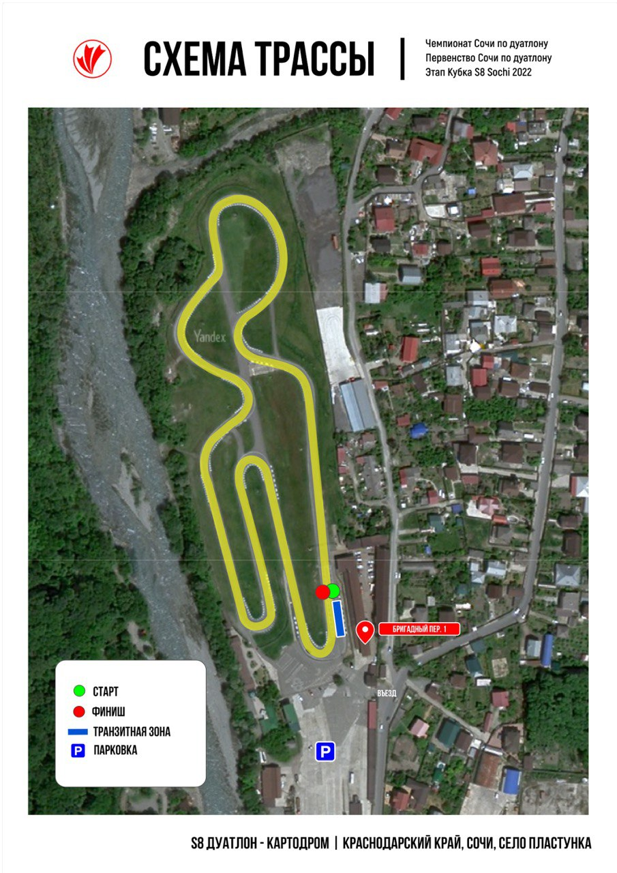

Приложение 2.

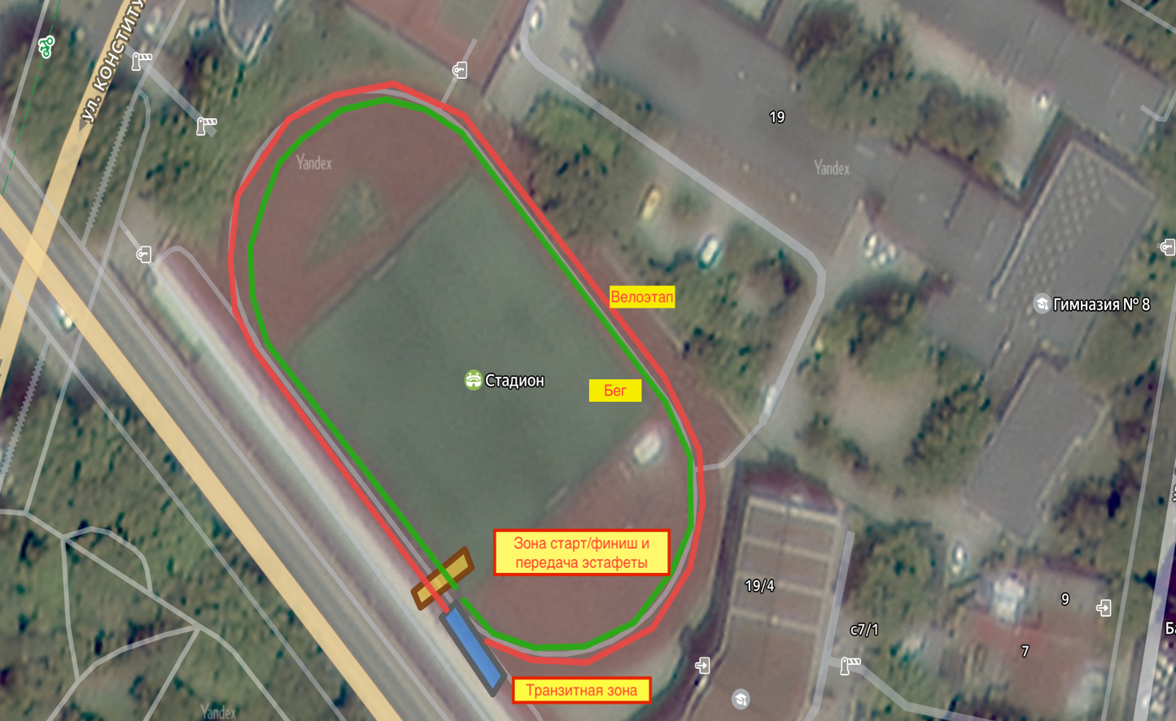

Приложение 3.

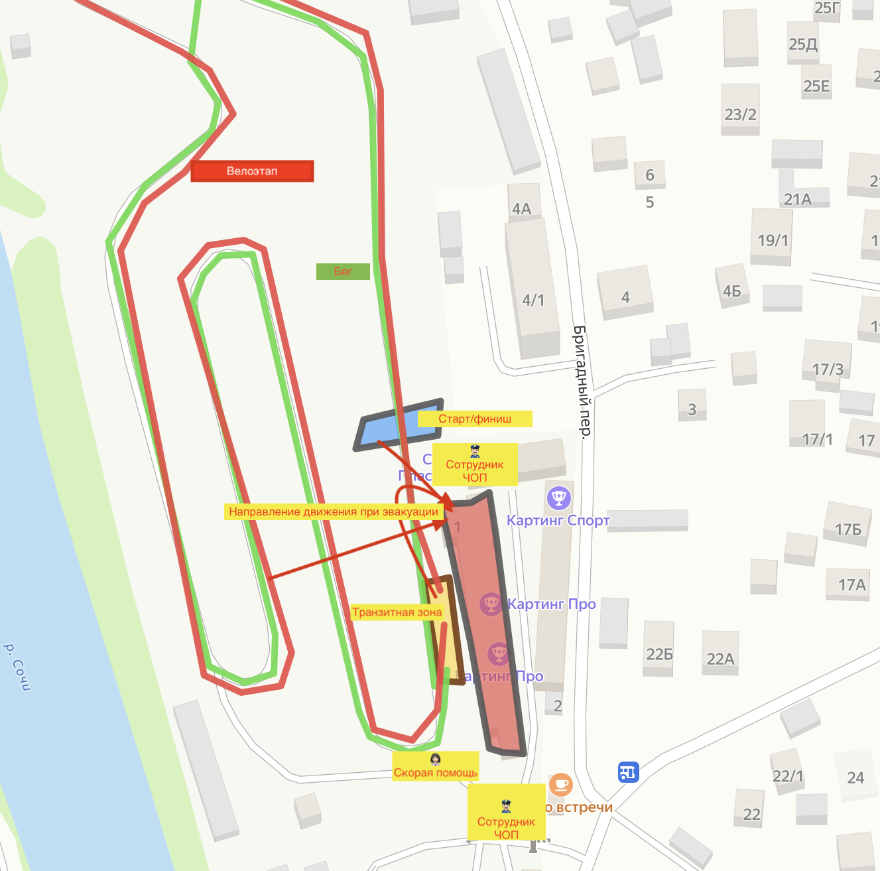

Приложение 4.

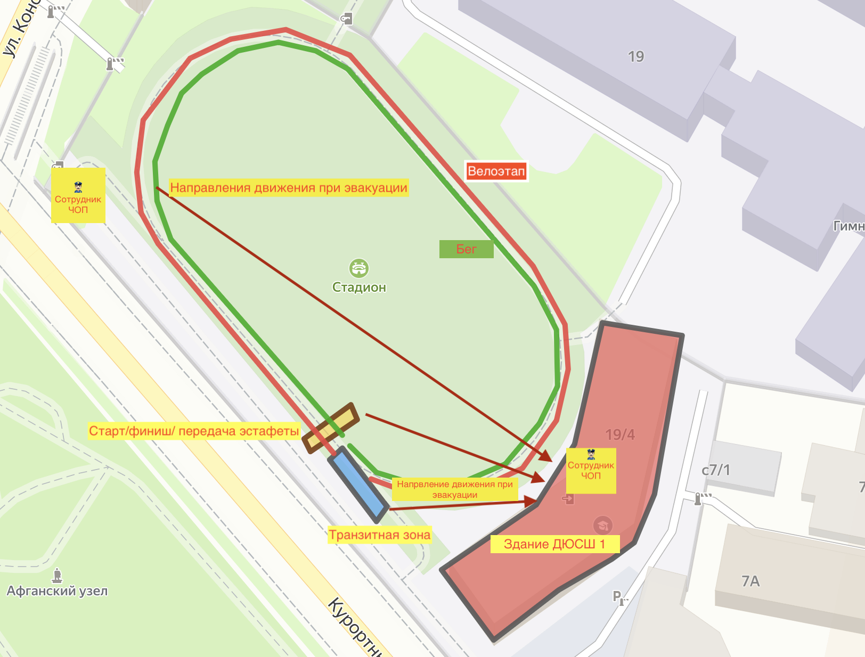

Приложение 5.

Алгоритм

Действий участников чемпионата и первенства города Сочи по дуатлон-спринту и дуатлон-эстафете при получении сигнала «Авиационная или ракетная опасность» (воздушная тревога), в том числе с использованием БПЛА при проведении соревнований на автомобильных дорогах общего пользования МО города Сочи.

Категория персонала | Действия
Организатор Мероприятия | Получив сигнал об опасности посредством связи от уполномоченных лиц, информационных ресурсов (публикации в сетевых изданиях, телеграмм-каналах, риsh-уведомления в приложении МЧС России, смс-рассылки) проявить осторожность и повышенную готовность.  При запуске электросирен и выносных акустических установок в режиме «СИРЕНА ПРЕРЫВИСТО», сигнал оповещения «ВНИМАНИЕ ВCEМ» с задействованием информационных ресурсов сохранять спокойствие;  - обеспечить любым доступным способом информирование участников Мероприятия об опасности;  - остановить группу спортсменов;  - найти ближайшее укрытие;  - ожидать сигнала об отмене опасности в укрытии, убежище или заглубленном помещении (в нашем случае в здании «Картодрома» и в здании «ДЮСШ 1»);  - после получения сигнала об отмене (отбое) опасности, принять решение о целесообразности продолжения Мероприятия.
Тренеры-преподаватели | - сохранять спокойствие и проявлять осторожность;  - немедленно определить ближайшее укрытие, убежище или углубленное помещение (в нашем случае в здании «Картодрома» и в здании «ДЮСШ 1»), подземные переходы, парковки, водоотводные дорожные трубы, другие естественные/искусственные неровности.  - в случае отсутствия рядом безопасных зданий/сооружений выбрать в качестве места для укрытия любое углубление, выступ на земле или бетонные конструкции;  - остановить транспортное средство;  - сопроводить обучающихся в ближайшее укрытие, убежище или заглубленное помещение (подвал), подземные переходы, парковки, водоотводные дорожные трубы, другие естественные/искусственные неровности;  - в случае необходимости оказать первую помощь пострадавшим (с использованием медицинского имущества автомобильной аптечки);  - не использовать в качестве укрытия места под транспортными средствами, места под стенами зданий;  - по указанию руководителя обеспечить информирование родителей (законных представителей) о временном прекращении Мероприятия;  - ожидать сигнала об отмене опасности в укрытии, убежище или заглубленное помещение (подвал), подземные переходы, парковки, водоотводные дорожные трубы, других естественных/искусственных неровностях;  - после получения сигнала об отмене (отбое) опасности организовано вернуться со своими спортсменами к транспортному средству, проверить их наличие, провести осмотр на предмет повреждений:  - в дальнейшем руководствоваться решениями Организаторов Мероприятия.
Спортсмены | - сохранять спокойствие и проявлять осторожность;  - выполнять указания тренера;  - следовать к месту укрытия организованно, не создавая давку;  - не поднимать с земли незнакомые предметы, внимательно смотреть под ноги;  - услышав свист снаряда, упасть на землю и накрыть голову руками;  - после получения сигнала об отмене (отбое) опасности организовано вернуться к тренеру и ждать указаний.

Заблаговременно необходимо:

- Определить безопасные места (укрытия, тоннель, убежище или заглубленное помещение подвал, подземные переходы, парковки, водоотводные дорожные трубы, другие естественные/искусственные неровности).
- Провести инструктаж со спортсменами и тренерами по действиям при получении сигнала об опасности и мерах безопасности.
- Подготовить «тревожную сумку» (питьевая вода, аптечка, салфетки, фонарик и др.)

Исп.: М.В. Трусов
Тел.: +7 938-452-26-36

